OVO JE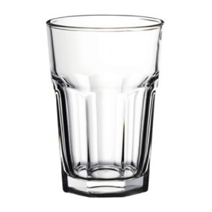.
OVO JE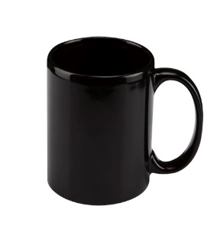.
OVO JE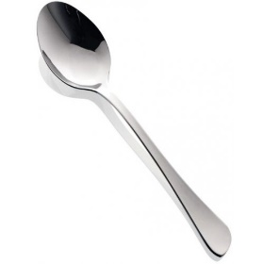.
OVO JE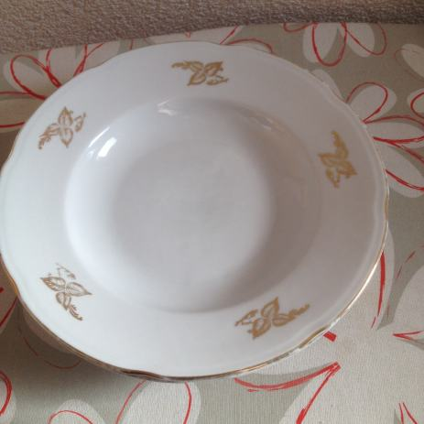.
UMJESTO SLIKA KORISTITE KONKRETNE PREDMETE IZ DOMAĆINSTVA. Prvo Vi složite rečenicu nadopunjenu slikom/predmetom, a nakon toga dajte uputu djetetu neka složi isto povlačeći trakice s riječima po stolu i složi istu rečenicu.

ČAŠA
ŠALICA
ŽLICA
TANJUR
Nakon toga zajedno pročitajte naziv svakog predmeta i stavite pokraj njega(može i nekoliko puta). Nakon toga stavite trakice s nazivima ispred djeteta i dajte uputi da pronađe trakicu na kojoj piše naziv predmete (čaša, ….) i neka Vam je da. Vi je stavite pokraj predmeta. Tako za svaku rečenicu.

